**“山民running”阳光健康跑计划**

主 办 方：光华法学院学生文体中心

时 间：6月3日-6月16日

面向对象：光华法学院全体学生

活动内容：

**一、启动仪式**

（1）时间：6月3日16:00——雨天顺延

（2）集合和活动地点：之江食堂门口、之江校区大操场

（3）仪式内容：在之江食堂门口由工作人员讲解活动规则及奖励方案，之后由经验丰富的学长领队前往大操场进行专业热身并完成长跑并用咕咚运动手机app完成第一次记录。

**二、日常的跑步及考察**

（1）时间：6月3日——6月16日期间的有效日10天，也就是前10个不下雨的日期。

（2）活动地点：具体地点不限

（3）活动步骤：

A、参与者在活动地点慢跑时通过任意手机跑步app（统一使用咕咚运动）记录跑步路程。

安卓二维码 IOS二维码



B、10天结束后，将手机跑步app跑步记录截图附上相应说明或感想发送到我们的邮箱zhijiangwenti@126.com进行评选。

截图示例：

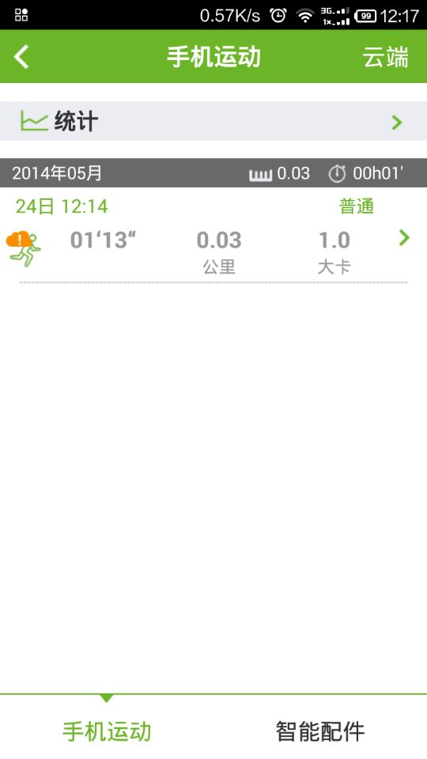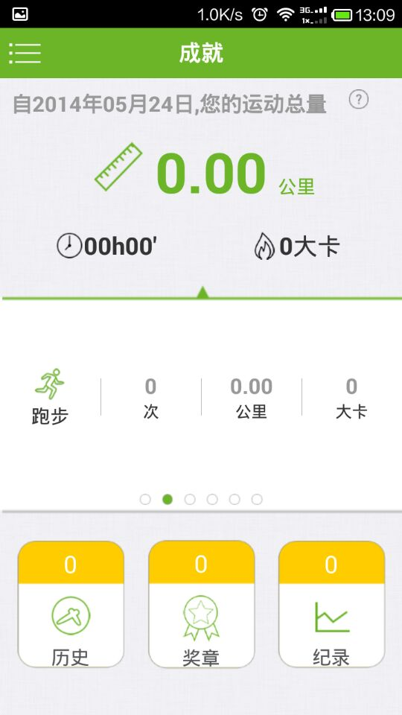

C、工作人员评选审核，对符合要求的获奖人员名单在人人、C98、校讯通等方式进行通知，并派发奖品。宣传组最后协助发本次活动的院网新闻。

丰厚的奖励机制：

1、10天内app上有记录的跑步天数达到5天的，奖励15元咖啡券1张，并获得第一期积分10分，该积分在下一学本方案正式运行时仍然有效，并可凭相应积分换取不同面值的咖啡券。关注我们的人人主页“光华文体”（截图发给我们的邮箱）或参加启动仪式都可以额外获得积分5分。

2、10天内有记录的跑步天数最多且跑步路程数最长的前3名同学，在前1项的基础上奖励户外三件套1套。

3、申请3人团队额外奖励的，可将以上信息捆绑发送至邮箱。对于团队中3位成员人均有记录的跑步天数达到5天的，额外奖励15元咖啡券1张。

报名方式：

（1）以个人为单位进行报名，将信息“姓名+学号+专业班级+寝室门号+联系方式+咕咚运动手机app的ID号”发送到我们的邮箱zhijiangwenti@126.com，或者留言@我们的人人主页“光华文体”。工作人员会回复邮件和短信确认报名成功。在启动仪式（预定6月3号）当天亦接受现场报名。

（2）报名截止时间：2014年6月2日12:00。

（3）对于不使用智能手机或不愿意安装咕咚运动手机app的同学，很遗憾暂时无法参加我们试运行期间的内测活动。